Engagez-vous au CODEV DU PETR
NOM : | PRENOM :
AGE :
COORDONEES
RUE :
CODE POSTAL : | VILLE :
MAIL : | TELEPHONE :
STATUT
□ ACTIF | □ RETRAITE  EMPLOI EXCERCE :
PROFESSION/FONCTION :

LIEU DE TRAVAIL :

DIVERS
FAITES VOUS PARTIE D’UNE ASSOCIATION ?
Si oui, laquelle :

FAITES VOUS PARTIE D’UN ORGANISME ?
Si oui, lequel :

SI VOUS ETES ELU D’UNE COMMUNE : SOUHAITEZ VOUS PARTICIPER AU CODEV EN VOTRE QUALITE DE CITOYEN, MEMBRE D’UNE ASSOCIATION, OU EN VERTU DE VOTRE PROFESSION, ET NON AU REGARD DE VOTRE STATUT D’ELU ?

VOUS ETES INTERRESSE(E) PAR LES THEMATIQUES :

□ ECONOMIE ET EMPLOI □ TRANSITION ENERGETIQUE ET ECOLOGIQUE
□ TOURISME ET CULTURE □ MOBILITE
□ SCOT ET URBANISME □ SERVICE ET SANTE
□ RAYONNEMENT TERRITORIAL ET COOPERATIONS

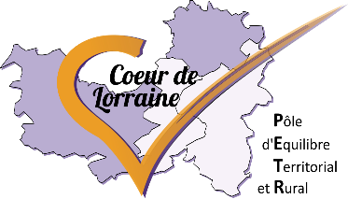
Merci

Pour tous renseignements contactez Madame Laura DAUMAS, chargée de mission du PETR à l’adresse suivante : petr.coeurdelorraine@gmail.com ou au 03 29 90 33 26.

